氘卤钨灯二合一光源DH2000
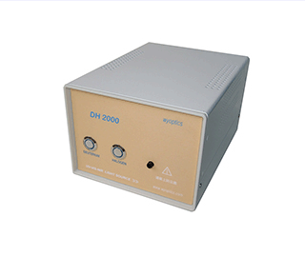
紫外到近红外高品质长寿命科研型宽波段光源

闻奕光电针对实验室应用提供的DH2000复合光源在一个通道里整合了连续的氘灯和钨卤灯宽波段光谱。整合后的光谱提供了从200nm至2500nm波段的连续输出。另外，深紫外（deep-UV）版本氘卤二合一光源可以提供190-1700nm光谱输出。

氘灯放射出的持续光谱范围从紫外波段的160-400 nm到可见光的400-800 nm之间，使得氘灯成为高精度的分析测量仪器光源,例如用于液相色谱仪。
钨卤灯泡的发光原理都是利用物体受热发光原理和热辐射原理而实现的 钨卤灯泡就是给灯丝导通足够的电流，灯丝发热至白炽状态，就会发出光亮。钨卤灯泡的波长范围通常在360nm-2000nm。钨卤灯泡的寿命和其工作温度相关。色温越高的，寿命越短。
DH2000光谱曲线：
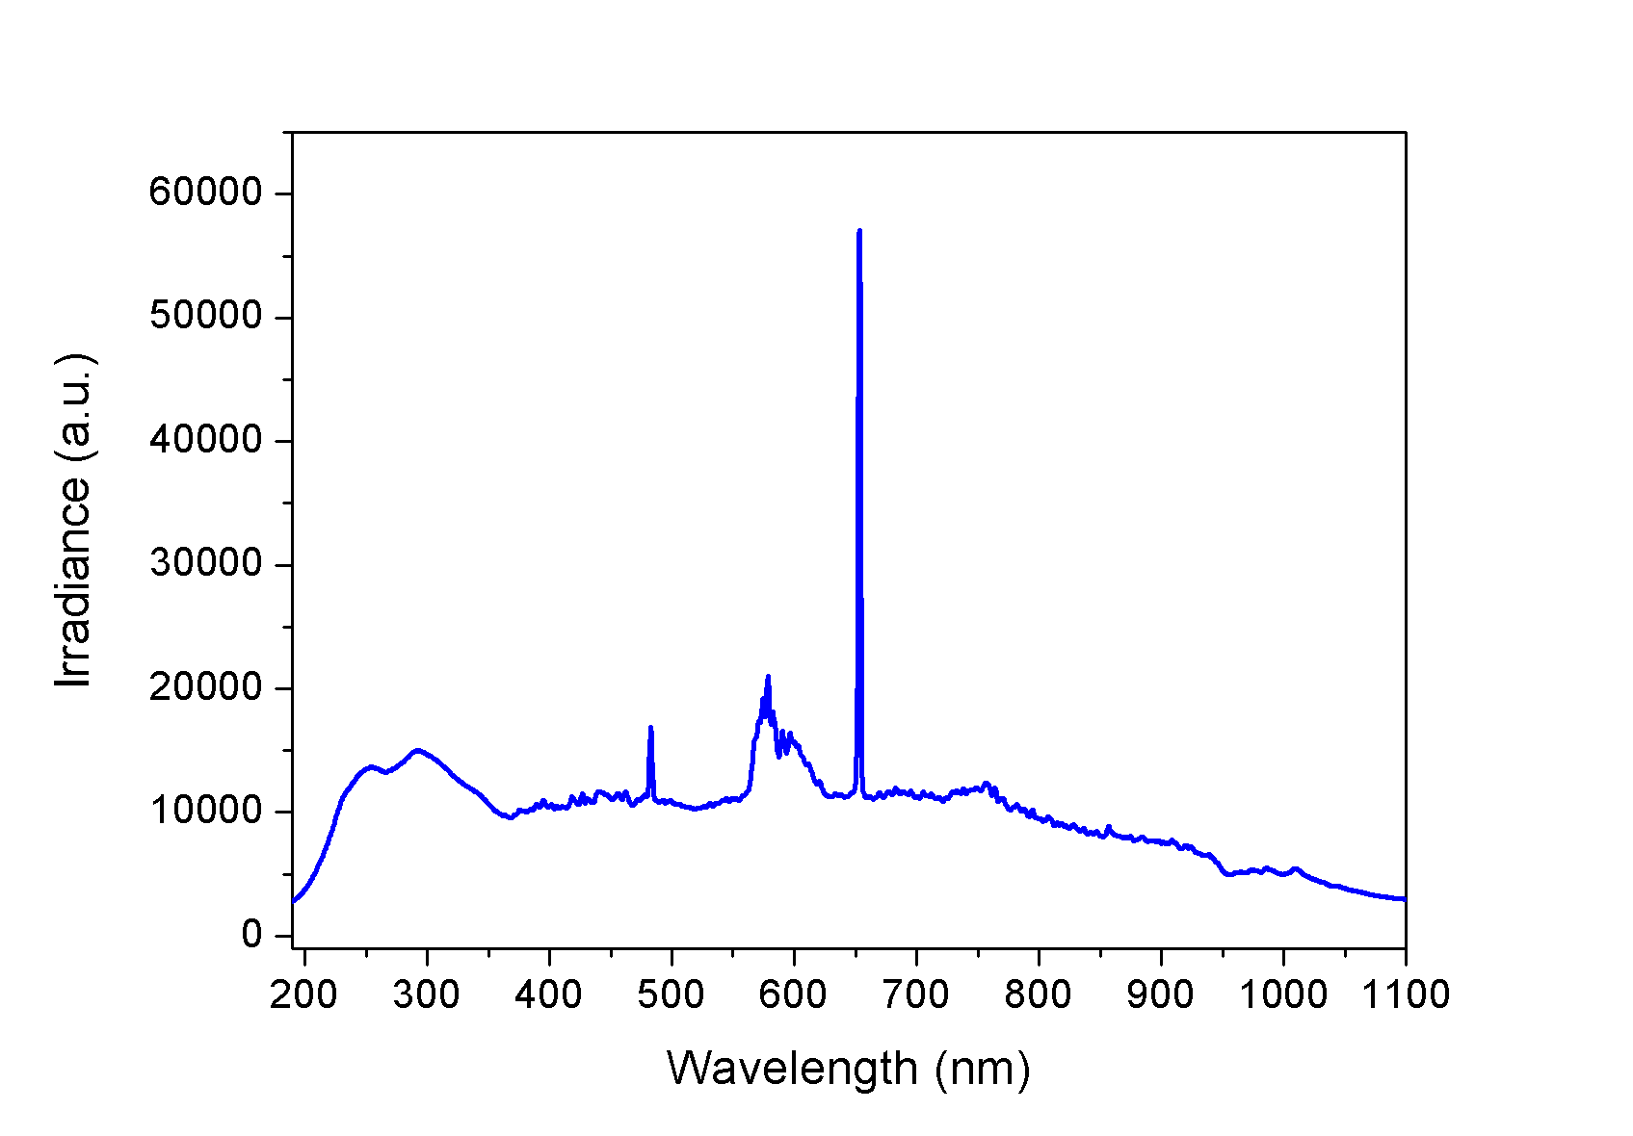DH2000辐射谱（195-1100 nm），使用光纤光谱仪Max2000-Pro测量。

DH2000匹配光纤：
我们建议您配合使用闻奕光电的抗紫外石英光纤，尤其是当您需要使用300nm 以下波段时，由于石英在300nm 以下也具有吸收，所以需要对其石英光纤进行紫外老化处理。您可以使用我们的DUV 系列光纤。

DH2000特点：

· 实验级高稳定，高品质氘灯和钨卤灯。
· 高效散热系统。
· 提供200-2500 nm连续光谱辐射连续输出。
· 高功率输出。
· SMA905标准接口输出。
· 氘灯和钨卤灯可单独开启。
· 长寿命、高稳定性。
· 适合紫外光谱测量。

DH2000参数：
项目 | 值
尺寸： | 150 mm x 135 mm x 319 mm
重量： | 3.5 kg
功率： | 25 W（氘灯）；10 W（卤素灯）；
波长范围： | 190-400 nm（深紫外氘灯灯泡）；360-2500 nm（卤素灯泡）
湿度范围： | 5-95 %
电流： | 工作时85 V/0.3 A
寿命： | 1,500小时
电压： | 点亮电压580 V@20 ℃
电压漂移： | < 0.01 %每小时
电压稳定性： | < 5x10^-6峰峰值（0.1-10.0 Hz）
工作温度： | 5 ℃ - 35 ℃
辐射特性： | 0.5 mm孔径，数值孔径NA0.22~0.37；
功率消耗： | ~ 78 VA
预热时间： | 40分钟（氘灯）；20分钟（卤素灯）
供电： | 85~250 V AC 50~60 Hz
服务：
为了对用户负责，闻奕光电一直采用高品质的实验级光源。当您需要更换光源灯泡时请与我们的客服联系。

